**Муниципальное бюджетное общеобразовательное учреждение   
средняя общеобразовательная школа с. Нижняя Елюзань  
имени Героя Советского Союза Т.К.Кержнева**

**Исследовательская работа**

**Тема: «****Влияние цветовой гаммы на здоровье**

**учащихся»  
  
Предмет: биология**

Выполнила: БармаковаКамилаРинатовна

Руководитель: учитель биологии  
СелекаеваРяфикаАбдулловна

2021 год

**1.Введение.**

Прекрасный дар природы – возможность человека видеть мир, расцвеченный всеми цветами радуги. Наши глаза способны различать тончайшие оттенки цветов: они воспринимают голубизну морской волны и зарево заката, золото осеннего листа и палитру Левитана.Люди так привыкли к этому чуду, что не удивляются ему.

Несколько лет назад французские психологи задались вопросом, в какие цвета окрашивать школьные помещения, то есть каким образом действует цвет в школе на детскую психику? Ученые из Франции тревожились не зря, когда подняли эту проблему. Сегодня редко встретишь мрачные тона в интерьере школы. Но и светлые не всегда и не везде уместны. В ближайшее десятилетие именно дети будут определять уровень благосостояния страны, ее экономический, научный потенциал, поэтому охрана здоровья школьников является одной из актуальных проблем, а эмоциональное состояние детей, желание идти в школу с хорошим настроением и возвращаться домой с таким же – залог эмоциональной стабильности.

Мы заметили что, находясь в разных кабинетах, и чувствуешь себя по- разному. В одних - возникает раздражение, беспокойство и хочется быстрее уйти, начинает болеть голова и совсем не до учебы, а в других – умиротворение, радость. Почему? Как от окружающей обстановки зависит эмоциональное состояние обучающихся, их настроение, играющее большую роль в образовательном процессе? Ведь испытывая «подавленное» настроение, ученик не сможет в полной мере погрузиться в учебную деятельность, не будет полностью усвоен урок, процесс восприятия материала будет заторможенным. В тоже время обучающимся с «хорошим» настроением, получать учебные знания намного легче, легко усваивается материал на уроке, ученик активен, общителен, проявляет интерес к происходящим вокруг него событиям. Считаем, важным для учебного процесса является составление правильной цветовой гаммы помещений, где большее время суток проводят дети. Цвет – это единственное, что можно воспринимать только через зрение. Каждый цвет в головном мозге вызывает особую реакцию, так как у разных учащихся реакция на тот или иной цвет может быть различной.

***Цель исследования***: изучение влияния цветовой гаммы на эмоциональное состояние обучающихся и выработка рекомендаций для администрации школы по оформлению учебных помещений.

***Задачи исследования:***

1. Рассмотреть физиологическое и психологическое цветовое восприятие человека.

2. Выяснить, соответствует ли цветовое решение интерьера классных кабинетов нормам СаНПиН2.4.2.2821-10

3. Провести анкетирование обучающихся по вопросу восприятия ими разных цветов и эмоционального состояния.

***Объект исследования:***

Обучающиеся 1-11 классы МБОУСОШ села Нижняя Елюзань имени Героя Советского Союза Т. К. Кержнева .

***Гипотеза***:

Влияние цветовой гаммы на здоровье учащихся 1- 11 классы, каждый возрастной уровень имеет предпочтение определённого цвета, цвет оказывает влияние на поведение и эмоциональное состояние человека.

***Актуальность:***

У каждого цвета есть своё значение, свой характер, который влияет на нашу жизнь и на наше поведение. Наша жизнь наполнена множеством разнообразных красок, цветов и оттенков, и у каждого человека есть свои предпочтения к тому или иному цвету. Но несмотря на это мы редко задумываемся над тем, как влияет на нашу жизнь цветовые гаммы и цветовые гаммы классных комнат, так как мы больше времени проводим в школе.

**1.2 Исторические данные о появлении цвета.**

**Цвет — это пламя, струящееся от каждого отдельного тела и состоящее из частиц, соразмерных способности нашего зрения ощущать.**

Шел 1666 год. В тихом английском городе Кембридже молодой ученый Исаак Ньютон несколько дней подряд предавался очень странному занятию. Он ловил солнечных зайчиков. Окна он закрыл плотными ставнями и в одном из ставней проделал маленькую круглую дырку, величиной с крупную горошину. Через это отверстие врывался в черный мрак узкий пучок солнечных лучей. Ньютон тихо шагал по комнате, подставляя под лучи ладонь, бумагу или пропуская их дальше, до самой стенки. Яркий светлый зайчик прыгал с ладони на стенку, со стены на бумагу. Неужели ученому юноше могла доставлять удовольствие эта детская забава? Разумеется, нет. Ньютон не забавлялся. Он делал серьезное дело: производил эксперимент. В руке у него была треугольная стеклянная призма — обыкновенный кусок стекла с тремя ровными гранями. Время от времени Ньютон вставлял эту стекляшку в пучок солнечных лучей. Как только она становилась на их пути, на стене мгновенно исчезал белый круглый зайчик, и вместо него появлялась длинная многоцветная полоса. «Куда делся белый свет?» — в недоумении спросил себя Ньютон, когда он в первый раз заметил это непонятное превращение.   
Одной рукой Ньютон держал призму, другой ловил лучи. Он шевелил пальцами, махал рукой. Пальцы были ярко-красными, желтыми, зелеными, синими, фиолетовыми. А белого света он нигде больше не мог обнаружить.   
Ньютон повторял опыт еще и еще. И всякий раз получалось одно и то же: до призмы солнечные лучи светились обыкновенным белым светом, а из призмы они выходили окрашенными во все цвета радуги. Стоило Ньютону убрать призму, и на стене опять начинал играть белый зайчик, точная копия дырки в ставне. Но едва он ставил призму на пути лучей, как на стене опять появлялось вытянутое в длину цветное пятно. Ньютон назвал эту цветную полосу спектром. Верхний край спектра всегда был красным. Красный цвет незаметно переходил в оранжевый, оранжевый — в желтый, желтый — в зеленый*,* зеленый — в голубой. В самом низу спектр был синий и фиолетовый. В 1666 году Ньютон открыл явление **дисперсии** света.

**1.3 Цветовые гаммы и его классификация.**

Первичными или основными цветами в природе являются красный, желтый и синий. Их смешивание дает вторичные цвета – оранжевый (красный + желтый), зеленый (синий + желтый), фиолетовый (красный + синий). Все эти цвета, а также их многочисленные оттенки называются хроматическими (от гречес. chromos– цветной). Белый, серый и черный цвета называются ахроматическими или нейтральными. Хроматические цвета образуют цветовой круг, который объединяет до 150 оттенков.

Вторичные цвета получаются путем смешивания двух первичных цветов.

Цветовой круг можно разделить пополам. В одну половину входят красные, оранжевые, желтые и желто – зеленые цвета, а в другую – зеленые, синие, голубые и фиолетовые. Цвета первой половины круга и все их оттенки называются теплыми. Эти цвета более яркие, напоминают цвет огня, солнца, раскаленного металла. Цвета второй половины круга и все их оттенки называются холодными. Они ассоциируются, с цветом голубой дали, воды, льда.

*Белый* – цвет снега, молока, хлопка, платья невесты. Он представляет начало, лёгкость, совершенство, чистоту, мир, невинность…

В больницах и госпиталях также преобладает белый цвет – он успокаивает. Белые рубашки носят, чтобы произвести хорошее впечатление. Белый цвет – нейтральный и чистый, безупречный и беспристрастный.

Чистый лист бумаги открывает нам дверь в мир новых возможностей, отсюда выражение – “начать с чистого (белого) листа”. Однако этот же цвет может вызвать тоску и фрустрацию, если мы не знаем, как воспользоваться этими возможностями. Поэтому так распространены выражения вроде “белая пелена перед глазами”.

*Черный*- как и белый, чёрный не является цветом в строгом смысле слова, однако, он таковым считается, с точки зрения психологии. С точки зрения физики, чёрный можно отнести относится к чёрным дырам, поглощению и небытию.

В оптике чёрный поглощает все длины волн, и, таким образом, характеризуется явным отсутствием цвета, в отличие от белого цвета, который получают путём соединения и «впитывает» всех длин волн.

На Западе чёрный цвет ассоциируется с трауром, печалью и отчаянием, страхом и смертью. Представленный одеяниями священников и монашествующих, он также перекликается с полномочиями, властью, строгостью и суровостью.

Но, кроме его тёмной стороны, чёрный говорит о лаконичности, сочетающейся с элегантностью и простотой. Возможно, это именно потому, что чёрный чаще всего предстаёт перед наблюдателем в качестве нейтрального фона, который не выражает страсти и не способен говорить о чувствах.

Чёрный сочетается практически с каждым существующим оттенком, даже когда используется чрезмерно. Однако, как и в случае с белым, необходимо избегать слишком частого использования его в одиночку. Чёрный, может, очень быстро вызвать и усилить пустоту и печаль. Рекомендуется всегда сопровождать его тёплыми или бледными оттенками.

*Жёлтый* — тёплый и стимулирующий цвет. Подобно тому как солнце распространяет свои обнадёживающие лучи всем жизням на земле, жёлтый цвет является цветом жизни и движения.

Тем не менее за этим радостным аспектом, прячутся его отрицательные свойства. Ассоциируемый психологией человека с предательством, ложью и неверностью, жёлтый цвет сочетает в себе контрасты. Бледно-жёлтый, в отличие от ярко-жёлтых оттенков отклоняется от общего целительного воздействия и несёт болезнь, вялость характера и печаль.

Жёлтый также ассоциируется с властью, силой и эго (это был цвет императора Китая). Отметим, что жёлтый означает открытия и социальные контакты, он связан с дружбой и братством, а также знаниями. Жёлтые оттенки идеально аккомпанируют коричневому, белому, чёрному и кремовому.

*Коричневый*- отражает краски земли, полученный из смеси оранжевого с жёлтым и синим или фиолетовым, коричневый — мягкий, обнадёживающий и почти материнский.

Ни грустный, ни счастливый, он нейтрален и является одним из самых распространённых как в животном мире, так и в растительном. Именно поэтому нам комфортно в его присутствии.

Он также означает мягкость, в том числе и через своих сладких представителей печенья, какао и шоколада, которые обладают мягким, успокоительным и защищающим вкусом. Коричневый является одним из немногих цветов, от которых мы никогда не устанем. Даже в больших количествах, он, как правило, воспринимается очень хорошо.

*Красный*, возможно, самый увлекательный и неоднозначный цвет. Он играет на парадоксах, пробуждает чувства и страсти в полном их противоречии: любовь и гнев, чувственность и сексуальность женщины, мужество и опасность, порыв и запрет...

Этот цвет без каких-либо сомнений будоражит чувства. Он воспринимается человеком как тёплый цвет, энергичный, проникающий и некоторым образом утешительный и обволакивающий. С другой стороны, он может значить боль, кровь, ад, страдания.

Этот горячий цвет никого не оставляет равнодушным, и в этом его сила: он подогревает страсти, будь то положительные или отрицательные. Красный особенно хорошо сочетается с каштановым. Он также хорошо сочетается с белым и чёрным.

*Зеленый*-получаемый из сочетания синего и жёлтого, он, безусловно, самый сильный цвет в природе и по праву ассоциируется с миром растений, который является его достойным представителем. Зелёный успокаивает, освежает и даже бодрит.

Чаще всего он ассоциируется с надеждой и удачей. Тем не менее зелёный может быть носителем неудач и несчастий. Зелёный цвет также ассоциируется с больницами и аптеками.

Преимущество зелёного в том, что он, как правило, сочетается со всеми остальными оттенками, особенно с природными, такими, как коричневый, охра, кремовый или тёмно-серый.

*Оранжевый*-это бодрящий и пикантный цвет, всюду привносит хорошее настроение. Он часто ассоциируется в психологии с творчеством и общением, потому что является носителем оптимизма и открытости.

Ставший очень модным в шестидесятых годах среди хиппи и забытый несправедливо в конце двадцатого века, оранжевый начинает возвращаться в жизнь человека! Вместе с жёлтым он несёт людям хорошее настроение и динамизм, так что они не могут обойтись без использования его в своей жизни. Тем не менее использовать его стоит экономно.

Чтобы этот очень яркий цвет не подавлял характер человека, его следует использовать в малых дозах или нюансах с родственными красным или жёлтым.

***Используя цветовой круг, можно составлять разнообразные цветовые гаммы и созвучия.***

Любой цвет характеризуется цветовым тоном и яркостью.

Цветовой тон – это интенсивность, насыщенность цвета. По цветовому тону отличается один цвет от другого.

Яркость – степень близости к белому цвету.

**1.4 Физиологическое и психологическое воздействие цвета на человека.** Два столетия назад в Ваймере появился необычно оформленный дом. Благодаря удачному соединению красок, он казался игрушечным. Желтая лестница, оранжевый гардероб, голубая музыкальная комната, красная гостиная и зеленый рабочий кабинет. Переходя из комнаты в комнату, гость наслаждался гармонией цвета. Хозяином этого дома был ученый, мыслитель и поэт И.В.Гете.

Сила воздействия цвета на различных людей различна. Она зависит от темперамента и душевного состояния человека. В опытах Ферре деление цветов на две группы - стимуляторы и депрессоры зависит от времени дня и состояния испытуемого. Утром человека возбуждали красный, оранжевый, желтый и зеленый; как депрессоры выступали синий и фиолетовый. Результаты вечерних опытов показали, что цвета, бывшие утором депрессорами, на утомленного испытуемого действуют как стимуляторы (синий, фиолетовый), а те, которые были стимуляторами - как депрессоры.

Цвет освещения влияет на остроту зрения, которая повышается при желтом и белом и снижается при синем освещении. Аналогичным образом цветовое освещение влияет на быстроту реакции. При выполнении зрительной работы в условиях освещения разного цвета - желтый, зеленый и белый дают лучшие показатели. Согласно данным, приведенным Лущенко Э.М. при желтом цвете за единицу времени человеком было прочитано 314 знаков, при зеленом – 299, при белом -297, при синем - 245, при красном - 236. Эти факты следует учитывать при использовании в экспозиции визуальной информации и искусственной подсветки.

При психологическом воздействии цвета речь идет о чувствах переживаниях, которые мы можем испытывать под влиянием того или иного цвета. Физическое и психологическое воздействие цвета на человека более детально показано в ***Приложении 1***

**1.5 Восприятие цветовой гаммы детьми разных возрастов.**

Действие цвета способно успокоить или взбодрить, поднять настроение и снять напряжение. Кроме того, цвет может усиливать мозговую деятельность, влиять на интеллект и самооценку малыша. Именно поэтому стоит серьёзно подойти к выбору цветовой гаммы для детской комнаты или гардероба. Грамотно подобранное сочетание будет стимулировать развитие ребенка, создавать атмосферу гармонии, а также способствовать формированию хорошего вкуса.

С самого рождения ребенка, мы хотим для него только самое лучшее! Это касается всего - интерьера детской, одежды, игрушек – правильно подобранные цвета влияют не только на развитие зрения и речи, но и оказывает сильное влияние на детскую психику.

Белый цвет отражает до 80% дневного света и за счет этого значительно повышает освещенность помещения. Он сам по себе лишен эмоциональной агрессивности, но способен создавать благоприятный фон для восприятия и действия других цветов.Поэтому в комнате крохи потолок и верхняя часть стен должна быть белой или очень светлой. Сумеречное освещение, создаваемое холодными тонами, вызывает депрессивное состояние, повышенную утомляемость, ухудшение памяти, снижает скорость мыслительных процессов.

Конечно, детство всегда ассоциируется с яркими цветами - цветами радости, отчасти потому, что цвет - это первое, что различает в окружающем пространстве ребенок.

Цвет - это яркая сторона детства. Дети любят цвет, реагируют на него, играют и увлекаются им. В раннем возрасте они предпочитают красный или пурпурный цвет, причем девочки – главным образом розовый. В возрасте 9 –11 лет интерес к красному цвету постепенно заменяется тяготением вначале к оранжевому, затем к желтому, желто-зеленому и к зеленому.

После 12 лет любимый цвет – синий. Разное восприятие цвета у ребят разного возраста объясняется их психологическим состоянием в данном возрасте. ***Приложения2,3***

**1.6 Цвет в интерьере школьных кабинетов.**

При эстетическом оформлении школьных кабинетов обращают внимание на подбор цветовой гаммы. Как мы уже сказали ранее, цвету придается большое значение – это профилактика нервного напряжения. Цвет – это еще и эмоционально-психологический язык, который нужно знать человеку для правильного окрашивания и оформления помещений. Существуют целые теории цветов и их сочетаний, разработаны рекомендации по цветовому оформлению интерьеров.

При оформлении учебных помещений следует принимать во внимание и тот факт, что рациональная окраска может повысить производительность и эффективность учебной деятельности. Окраска стен не должна быть гнетущей, казенной, способной усилить тревогу и волнение. Вернемся в прошлое, на несколько десятилетий назад, и вспомним, в какие цвета окрашивались школьные помещения. В ходу были в основном коричневые и серые оттенки – они казались наиболее практичными: на серых и коричневых стенах не так заметны надписи, рисунки и следы от не особенно чистых ладоней.

Исследования показали, что оптимальными цветами для отделки таких помещений являются зеленый, желтый, а также белый. Благоприятное воздействие этих цветов на зрение может быть связано с тем, что именно к ним глаз человека особо чувствителен. При цветовом решении классов, учитывается, что внимание учеников должно быть направлено на переднюю стену класса и фиксировано на доске. Окраска помещения может помочь этому. Объект внимания (классная доска) должен быть более насыщенным, более темный.

1 сентября 2011 года вступили в силу новые санитарные правила для школ "Санитарно-эпидемиологические требования к условиям и организации обучения в общеобразовательных учреждениях. СанПиН 2.4.2.2821-10"(Постановление от 29 декабря 2010 года №189). Новые санитарно-эпидемиологические требования затрагивают практически все сферы школьной жизни ***Приложение 4,*** в том числе и цветовое решение учебных помещений, работа в которых сопряжена с длительным напряжением внимания и зрения :

**1.7 Требования к естественному и искусственному освещению по СаНпиНу.**

Для рационального использования искусственного света и равномерного освещения учебных помещений необходимо использовать отделочные материалы и краски, создающие матовую поверхность с коэффициентами отражения: для потолка - 0,7 - 0,9; для стен - 0,5 - 0,7; для пола - 0,4 - 0,5, для мебели и парт – 0,45; для классных досок – 0,1- 0,2.

*Рекомендуется использовать следующие цвета красок: для потолков - белый, для стен учебных помещений -* ***светлые тонажелтого, бежевого, розового, зеленого, голубого****; для мебели (шкафы, парты) – цвет натурального дерева или светло-зеленый; для классных досок - темно-зеленый, темно-коричневый; для дверей, оконных рам - белый.*

**1.8. Характеристика цветовой гаммы**

Восприятие цветов и оттенков можно сравнить с музыкантом, настраивающим свой инструмент. Все оттенки способны вызывать в душе человека неуловимые отклики и настроения, поэтому он и ищет резонанс колебаний цветовых волн с внутренними отголосками своей души.

Существует 2 основные группы, на которые делятся цвета. Это цвета Теплой гаммы, и цвета Холодной гаммы. Давайте рассмотрим по подробнее их воздействие на нас.

Теплую гамму составляют: Красный, желтый, оранжевый, коричневый и все их оттенки, как известно. Они создают у тех, кто на них смотрит или их носит, ощущение уюта, комфорта, расслабленности, покоя, вызывают ощущение близости, эмоционального притяжения.

Холодные тона, к которым относятся все оттенки синего, голубого, зеленого, фиолетового, серого, заставляют нас быть собраннее и активнее. Но при этом могут вызвать у окружающих вас людей чувство дистанции, закрытости, отстраненности.

**1.9 Результаты и анализ анкетирования.**

Нами была разработана и проведена анкета (для обучающихся с 1-11классов), в которую вошли следующие вопросы:

1. Какой цвет у вас любимый и почему?
2. Какой цвет у вас вызывает грусть, печаль, тоску?
3. Какой цвет у вас вызывает радость, ликование, хорошее настроение?
4. Какой цвет вызывает нейтральное состояние, чувство покоя?
5. Чувствуете ли вы усталость глаз по окончании уроков?

***Приложение 5***

Результаты обработки ответов показали, что ребята разного возраста чувствуют цвета и реагируют на них по-разному.

Школьники с 1- 4классов больше любят и комфортно себя чувствуют именно в окружении следующие цветов: красные, оранжевые, желтые, розовые, малиновые и. Они покрасили бы классные комнаты в яркие, теплые цвета. Цветами же, вызывающими грусть, печаль, тоску являются коричневый, синий, серый, черный. Усталость после уроков чувствуют 7%.

С 5 - 7 классы интерес к красному цвету постепенно заменяется интересом, вначале к оранжевому, затем к желтому, желто-зеленому, а затем к зеленому. Они бы покрасили стены классной комнаты в разные цвета. Усталость глаз чувствуют 24% обучающихся.

Обучающиеся 8-11классов хотели бы видеть классы, с синей окраской, но с элементами яркой отделки апельсинового (оранжевого) цвета. Усталость глаз чувствует 43 % обучающихся.

Школьники старших классов предпочитают цвета: голубой, зеленый и комфортно чувствуют себя в окружении холодных цветов.

Кроме того, ребята 8 класса предложили, выкрасит переднюю стену в своем классе в зеленый цвет, а боковые - желтый. И они правы, так как такое сочетание создает благоприятные условия для работы, глаза не утомляются ярким цветом и от соответствующей окраски боковых стен ощущается теплота. Усталость глаз чувствуют 20 % обучающихся.

По результатам анкетирования построены диаграммы предпочтения цветов у школьников разного возраста, составлены таблицы ***Приложение 6***

Проанализировав данные анкеты, мы сделали следующие выводы:

– дети интуитивно выбирают цвета, отражающие их эмоциональную потребность;

– некоторые ответы совпадают с требованиями СаНПиН;

– предпочитаемые школьниками цвета – зеленый, желтый, розовый, голубой;

**2.1 Исследование цветовой гаммы в оформлении кабинетов нашей школы.**

Изучив и проанализировав литературу, мы пришли к выводу, что цветовая палитра учебных кабинетов в нашей школе в основном отвечает требованиям нового СаНПиН: стены окрашены в светлые тона желтого, бежевого, розового, зеленого, голубого; мебель (шкафы, парты) – цвет натурального дерева или светло-зеленый; для классных досок - темно-зеленый; для дверей и оконных рам - белый. Цветовая отделка интерьера обеспечивает высокие коэффициенты отражения поверхностей и способствует благоприятному распределению яркостей и их контрастов в поле зрения детей (белый цвет отражает до 90% света, бежевый – до 80%). Белая окраска потолка в кабинетах делает помещения зрительно более высокими. Это касается кабинетов для обучающихся 5 – 8 классов.

По нашему мнению, очень много коричневого цвета (в большом количестве этот цвет угнетает, вызывает чувство тяжести, давления) и его оттенков, кроме того, крупный рисунок на обоях делает класс оптически меньше.

**2.2 Заключение.**

Таким образом, при помощи изученной литературы, анкетирования, сравнения и системного анализа, нам удалось доказать, что благоприятный цветовой режим способствует сохранению зрения школьников и повышению работоспособности, созданию благоприятного эмоционального фона.

Ответы обучающихся были проанализированы и зафиксированы в таблицах и диаграммах. Данные исследования, полученные в результате выполнения работы, подтверждают: цветовой дизайн помещений может оказывать влияние на эмоциональное состояние школьников. Нами был разработан проект дизайна кабинета начальной школы, который нашёл одобрение среди учащихся, учителей и администрации школы.

На основании полученных результатов можно сделать следующие выводы:

1. Цвет и свет как компонент среды влияет на работоспособность, зрение и эмоциональное состояние учеников. Одни цвета действуют раздражающе, другие успокаивают, другие нейтральные, что подтверждается результатами тестирования.

2. Дети отдают предпочтение тому или иному цвету в зависимости от возраста.

3. Для сохранения и поддержания здоровья учащихся, необходимо создавать в школе и дома соответствующий цветовой и световой климат.

**Авторами были предложены следующие рекомендации по использованию цветовой гаммы в оформлении кабинетов:**

1. В школе следует избегать тонов грязных, сероватых, ей нужны чистые, ясные тона.

В процессе поиска цветовой гармонии надо помнить о сочетаемости цветов: яркие цвета хорошо сочетаются с приглушенными, теплые с холодными, темные со светлыми

2. В классных комнатах, передняя стена должна быть окрашена в цвет более интенсивный, по сравнению с задней и боковыми стенами.

3. Учитывая возрастные особенности восприятия цвета, желательно применять для младших классов более теплые, для средних и старших — более холодные цвета.

4. Мебель в классе не должна контрастировать со стенами, чтобы не отвлекать от смыслового центра помещения – доски: именно на нее в течение долгого школьного дня устремлены взгляды детей.

5. Классные доски лучше окрашивать в темно-зеленый цвет, так как на ее фоне лучше всего прочитываются надписи, сделанные мелками. «Цвет привлечения внимания» не должен повторяться нигде в классе, иначе значение его обесценивается.

6. При южной ориентации помещения цвет может быть приглушен добавлением серой краски. Интерьер помещения, расположенного с северной стороны, может быть оживлен подбором теплых, светлых тонов.

7. При оформлении школьных кабинетов следует использовать исключительно безопасные материалы, избегать использования стекла и вредных красителей

**Список литературы**

**edu.cap.ru/home/4722/psixolog/u..**

**rabotnik-service.ru/cvetovoe-oforml..**

**o-detstve.ru/forchildren/resear..**

**а-2.рф/load/0-0-0-49-20**

**med.orel.ru/school.htm**

**xreferat.ru/8/1242-1-cvetovoe-oform...**

**brezgalova-lichnost.ru/proekti/vzai...**

**2.3 Приложения**

**Приложение1**

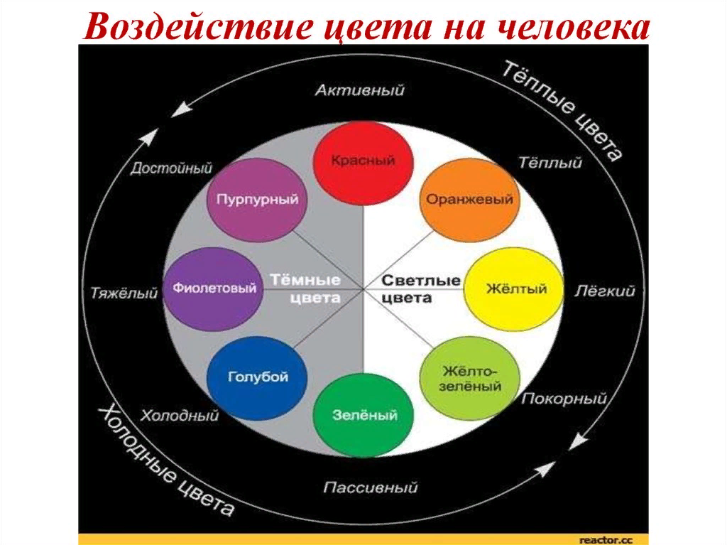

**Приложение 2**

**Красный цвет**.

Возбуждает нервную симпатическую систему, стимулирует сенсорные центры, работу левого полушария, усиливает циркуляцию цереброспинальной жидкости, помогает строить гемоглобин, насыщает энергией печень, хорош для мышц.

Помогает в лечении анемии, нарушений крови, бронхиальной астмы, копчиковой зоны, запоров, заболеваний эндокринной системы, апатий, меланхолий, паралича, пневмонии, туберкулёза.

Красный противопоказан эмоционально возбудимым людям, при лихорадке, повышенном артериальном давлении, воспалениях, неврите и ярко-рыжим людям.

**Жёлтый цвет.**

Стимулятор и строитель нервов, активизирует двигательные центры, генерирует энергию для мышц, стимулирует потоки желчи, обладает противоглистным слабительным, желчегонным действием. Стимулирует и очищает печень, кишки, кожу. Жёлтый - цвет радости, поэтому он помогает психологически при меланхолии и подавленности.

Помогает при лечении диабета, нарушений пищеварения, экземы, геморроя, ревматизма, почек, печени, селезёнке, депрессий и др.

Противопоказан при остром воспалении, лихорадке, невралгии, перевозбуждении.

**Оранжевый цвет.**

Символизирует теплоту и процветание.

Стимулирует щитовидную железу, дыхание, угнетает деятельность паращитовидной железы, обладает антиспазматическим действием. Являясь спектроспокическим цветом кальция, помогает его метаболизму в человеческом теле и укрепляет лёгкие, прибавляет молока мамам новорождённых, облегчает работу селезёнки и поджелудочной железы.

**Зелёный цвет**.

Строит мышцы, кости, прочие тканевые клетки, охлаждает, смягчает, успокаивает, устраняет напряжение в кровеносных сосудах, понижает кровяное давление, расширяет капилляры, даёт ощущение тепла, стабилизирует эмоции, стимулирует гипофиз, помогает при бессоннице, дезинфицирует.

Это цвет витамина B. Цвет энергии, юности, роста, надежды, новой жизни.

И цвет зависти, ревности, подозрительности.

Зелёный лечит астму, нарушения в спине, колики, рожу, сенную лихорадку, сердце, печень, высокое кровяное давление, ларингит, малярию, нервную систему, шок и др.

**Синий цвет.**

Содействует росту, тонизирует кровь, сокращает артерии, вены, капилляры, повышает кровяное давление, обладает антисептическим, бактерицидным свойством, полезен при воспалительных заболеваниях, помогает при близорукости.

Помогает в лечении апоплексии, облысения, отёков, ожогов, катаракты и глаукомы, ветрянки, холеры, коликов, диареи, головной боли, рвоты, воспаления глаз и др.

**Фиолетовый цвет.**

Стимулирует селезёнку, питает и очищает кровь, создаёт лейкоциты, поддерживает баланс калия и натрия, способствует росту костей.

Помогает в лечении мочевого пузыря, костей, почек, черепа, кожи, опухолей, судорог, нервных расстройств, ревматизма, лейкодермии и др.

Но важно помнить! Все методы цветотерапии достаточно простые и доступные. Однако, не стоит думать, что лечение цветом всё тут же исправит и при серьёзных заболеваниях следует всё же посоветоваться с лечащим врачом или другим квалифицированным специалистом.

**Приложение 3**



**Приложение 4**

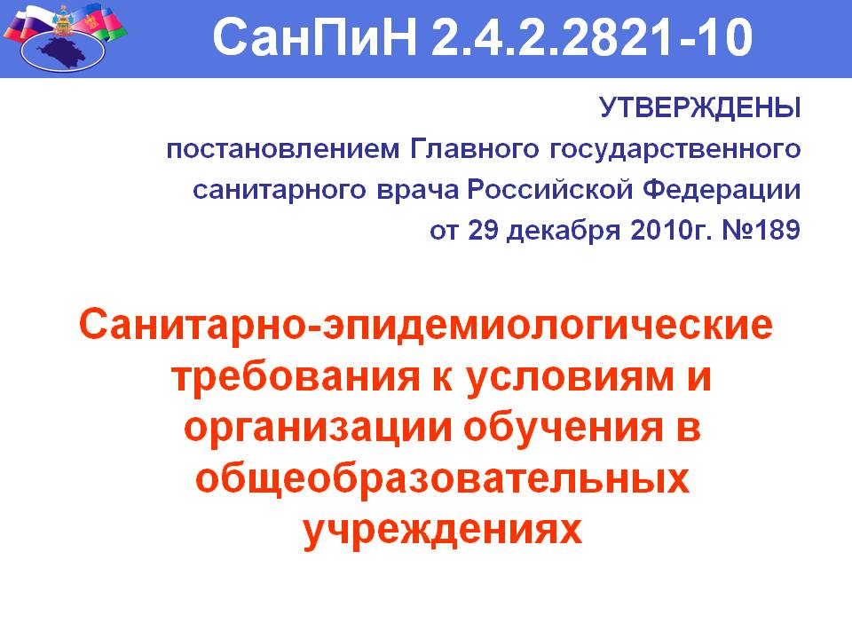

**«Цветовые ассоциации, вызываемые у человека»**

Красный цвет: действует возбуждающе на ЦНС, повышает давление. Используется ограничено в тех помещениях, где дети находятся кратковременно (актовый зал, комнаты для торжеств, дискотек). В повседневной жизни такой цвет утомляет и раздражает.

Зеленый цвет: расслабляет, успокаивает; не утомляет зрение, если с ним не переусердствовать, чтобы не получилась «зеленая тоска».

Голубой цвет: успокаивает, увеличивает работоспособность, дает ощущение свежести, снимает стрессы, полезен для сердечно-сосудистой системы.Голубой цвет считается цветом креативности, его рекомендуют для учебных аудиторий или кабинетов. Бирюзовый оттенок способствует общению.

Голубой и зеленый цвета подходят для кабинетов, чьи окна выходят на юг и где много солнца. Окрашивание в эти холодные цвета придадут помещению ощущение свежести и прохлады. Кабинеты северной части лучше окрашивать в теплую цветовую гамму (песочный, бежевый и т.д.).

Желтый и оранжевый цвета – цвета хорошего настроения, они веселые и солнечные, снимают депрессию. Используются в темных кабинетах, актовых и спортивных залах, школьных рекреациях.

Синий цвет: холодный цвет, цвет тревоги, беспокойства. В сочетании с голубым лучше использовать в помещениях, выделяющих тепло и создающих шум (например, в кабинете трудового обучения).

Белый цвет: легкий, обладает энергией, которая влияет на здоровье.

Коричневый цвет: угнетающий, вызывает чувство тяжести, давления. Он лучше подходит для окрашивания полов. В этом есть психологический момент – расположение коричневого цвета снизу укрепляет уверенность человека.



**Приложение 6**

Любимые цвета:

|  |  |  |  |
| --- | --- | --- | --- |
| цвет | 1-4 классы | 5-9 классы | 10-11 классы |
| зеленый | 9 | 17 | 1 |
| желтый | 8 | 9 | 3 |
| оранжевый | 6 | 1 | 2 |
| розовый | 14 | 11 | 1 |
| голубой,  синий | 12 | 21 | 6 |
| красный | 9 | 24 | 5 |
| **итого** | **58** | **83** | **17** |

Чувства, вызываемые разными цветами с 1-4 классы.

|  |  |  |  |  |  |
| --- | --- | --- | --- | --- | --- |
|  | грусть | радость | хорошее настроение | спокойствие | комфортность |
| Красный | - | 3 | 2 | - | 3 |
| Синий | 3 | 2 | 2 | 4 | 3 |
| Зеленый | 1 | 3 | 3 | 3 | 4 |
| Желтый | - | 3 | 3 | 4 | 2 |
| Оранжевый | - | 4 | 4 | 2 | 3 |
| Серый | 5 | - | - | 1 | - |
| Коричневый | 6 | - | 1 | 1 | - |

Чувства, вызываемые разными цветами с 5-9 классы.

|  |  |  |  |  |  |
| --- | --- | --- | --- | --- | --- |
|  | грусть | радость | хорошее настроение | спокойствие | комфортность |
| Красный | 1 | 1 | 2 | - | - |
| Синий | 4 | 2 | 2 | 4 | 3 |
| Зеленый | 2 | 4 | 4 | 6 | 6 |
| Желтый | - | 6 | 6 | 4 | 5 |
| Оранжевый | - | 4 | 4 | - | 2 |
| Серый | 4 | 1 | - | 1 | 2 |
| Коричневый | 9 | 1 | - | 4 | 1 |

Чувства, вызываемые разными цветами в 10-11 классы.

|  |  |  |  |  |  |
| --- | --- | --- | --- | --- | --- |
|  | грусть | радость | хорошее настроение | спокойствие | комфортность |
| Красный | 3 | 3 | 2 | - | - |
| Синий | 5 | 6 | 5 | 8 | 7 |
| Зеленый | 4 | 6 | 5 | 6 | 6 |
| Желтый | 2 | 5 | 4 | 2 | 3 |
| Оранжевый | 1 | 4 | 5 | 2 | 1 |
| Серый | 5 | - | 1 | 2 | 2 |
| Коричневый | 4 | - | 2 | 4 | 5 |

**Содержание**

1.Введение

1.2 Исторические данные о появлении цвета.

1.3 Цветовые гаммы и его классификация.

1.4 Физиологическое и психологическое воздействие цвета на человека.

1.5 Восприятие цветовой гаммы детьми разных возрастов.

1.6 Цвет в интерьере школьных кабинетов.

1.7 Требования к естественному и искусственному освещению по СаНпиНу.

1.8. Характеристика цветовой гаммы.

1.9 Результаты и анализ анкетирования.

2.1 Исследование цветовой гаммы в оформлении кабинетов нашей школы.

2.2 Заключение.

2.3 Приложения